ЛАБОРАТОРНАЯ РАБОТА № 1
Первоначальная настройка Git
состояния файлов и атомарные коммиты
Выполнил: Алисиевич Е.А., группа ГИ-41
Цель работы: провести первоначальную настройку Git, инициализировать каталог, научиться различать состояния untracked, modified, staged и committed по выводу git status и зафиксировать изменения отдельными коммитами.
Репозиторий https://github.com/Havpen/KozlovLabs. Ветка task1 создана от main. Имя и почта заданы локально, без ключа --global: Алисиевич Евгений, 160360231+Havpen@users.noreply.github.com.
1. Инициализация и авторство
Проверена версия Git, репозиторий инициализирован, для него записаны имя и почта автора.
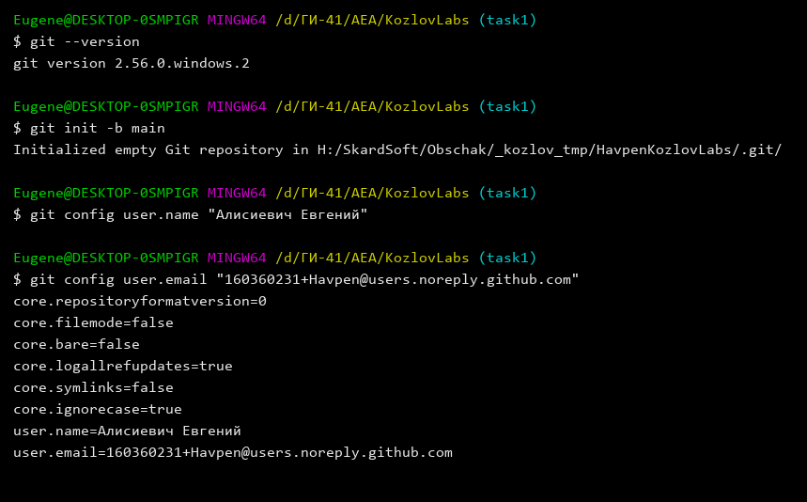
Рисунок 1 – Версия Git, инициализация и локальные настройки автора
2. Состояния файла my_first_file.txt
Сразу после создания my_first_file.txt команда git status показывает его в разделе Untracked files. В Git Bash эта строка выводится красным: Git еще не следит за файлом.
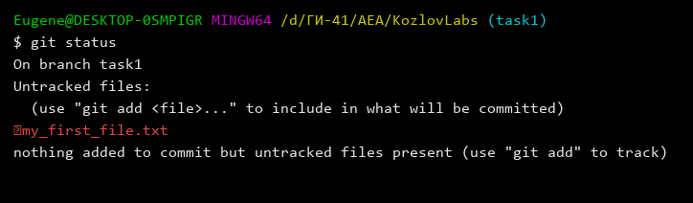
Рисунок 2 – Файл в состоянии untracked
После git add файл переходит в раздел Changes to be committed, строка new file выводится зеленым. Это состояние staged. Первый коммит фиксирует пустой файл.
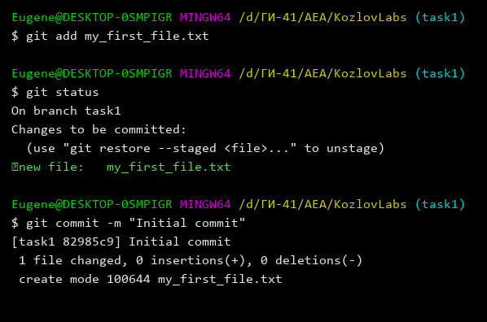
Рисунок 3 – Состояние staged и первый коммит
В файл добавлена строка test row. До индексации git status показывает modified красным. Второй коммит фиксирует эту строку отдельно. Третий коммит добавляет my_second_file.txt. Так соблюдена атомарность: одно законченное изменение – один коммит.
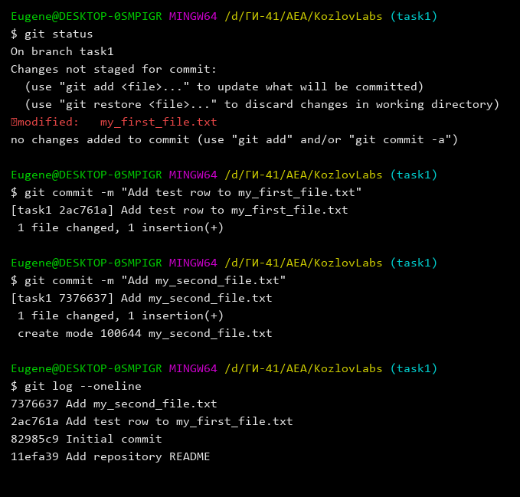
Рисунок 4 – Состояние modified и история коммитов
История task1: Add my_second_file.txt ссылается на Add test row to my_first_file.txt, тот – на Initial commit, а Initial commit – на коммит main Add repository README. Каждый коммит, кроме первого в репозитории, хранит родителя.
3. Контрольные вопросы
1. Чем отличаются рабочий каталог, индекс и репозиторий?
Рабочий каталог – это файлы, с которыми работает человек. Индекс – список того, что войдет в следующий коммит. Каталог .git – сама база: объекты, история и ссылки веток. git add переносит изменение из рабочего каталога в индекс, git commit – из индекса в .git.
2. Какие состояния может принимать файл и какими командами они меняются?
Untracked – файл новый, Git его не знает. git add переводит его в staged. После коммита файл committed. Если отслеживаемый файл изменен, но еще не добавлен в индекс, он modified. git add снова делает его staged, следующий git commit возвращает в committed.
3. Почему автора коммита нельзя менять после публикации?
Имя и почта записаны внутри объекта коммита. Смена user.name не переписывает старые коммиты, а новый автор у следующих коммитов ломает единую историю. Переписывание уже отправленных коммитов меняет их хеши, и общий репозиторий расходится с копиями других участников.
4. В чем разница local и --global и почему здесь выбран local?
Уровень --global пишет настройки в профиль пользователя Windows и действует во всех репозиториях. Уровень local пишет в .git/config только этого проекта. В работе нужен local, чтобы автор лабораторной был привязан к KozlovLabs, а не ко всей учетной записи компьютера.
Вывод
Репозиторий инициализирован, автор задан локально. Файл прошел состояния untracked, staged, committed и modified. Три изменения зафиксированы тремя коммитами, история связана через родителей.
Алисиевич Е.А., группа ГИ-41

